Задание 1 Циклы с пред- и постусловиями.
- Найти сумму бесконечного ряда в соответствии с вариантом с точностью до ε > 0 и определить, при каком значении n заданная точность достигается. Организовать ввод исходных данных с помощью диалогового окна ввода информации InputBox.
- Программный код расположить в объекте Label для события Click. В программном коде использовать цикл с пред- или постусловием (Приложение 1).
- Вывести результат в объект Label.

Варианты заданий
1 | 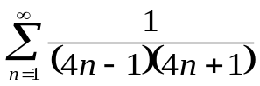 | 2 | 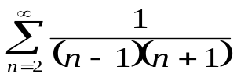 | 3 | 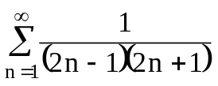
4 | 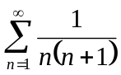 | 5 | 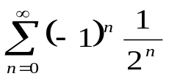 | 6 | 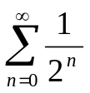
7 | 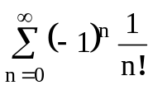 | 8 | 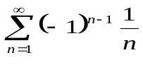 | 9 | 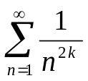
10 | 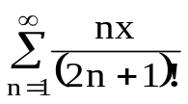 | 11 | 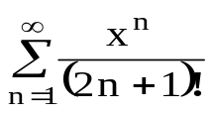 | 12 | 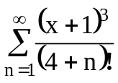
13 | 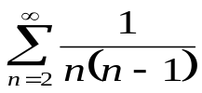 | 14 | 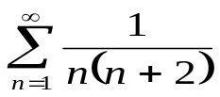 | 15 | 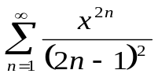
16 | 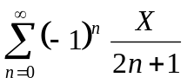 | 17 | 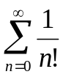 | 18 | 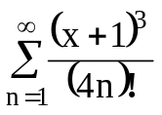
19 | 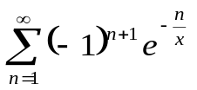 | 20 | 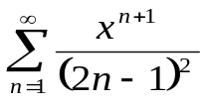 | 21 | 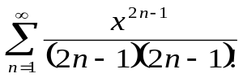
22 | 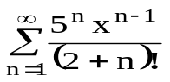 | 23 | 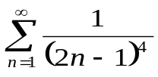 | 24 | 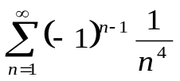
25 | 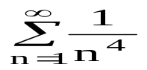 | 26 | 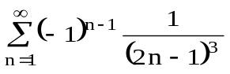 | 27 | 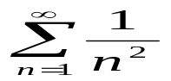
28 | 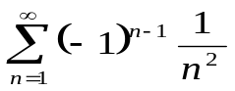 | 29 | 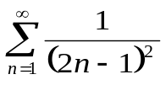 | 30 | 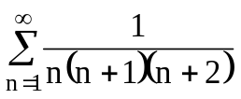

Задание 2 Комбинированный тип данных (записи). Файлы с произвольным доступом
- Создать список (массив) записей в соответствии с вариантом задания, задав размерность списка с помощью комбинированного окна ComboBox, а содержимое полей списка – с помощью диалогового окна ввода. Сохранить введённые данные во внешнем файле.
- Вывести список в текстовое окно.
- Вывести на экран результат обработки списка в соответствии с заданием.

Варианты заданий
- Описать комбинированный тип для представления понятия: предмет, цена в рублях и копейках. Ввести данные и найти суммарную стоимость всех предметов.
- Определить комбинированный тип для представления анкеты студента, включающей в себя его фамилию, имя, отчество, пол, возраст, курс. Вывести список студентов.
- Определить комбинированный тип для представления анкеты студента, включающей в себя его фамилию, имя, отчество, пол, возраст, курс. Вывести список студенток.
- Определить комбинированный тип для представления анкеты студента, включающей в себя его фамилию, номер группы, оценки по трем предметам (химия, физика, программирование). Написать программу, которая распечатывает из этой информации фамилии студентов, не имеющих задолженностей.
- Описать комбинированный тип для представления понятия: семинар для нескольких предметов (предмет, преподаватель, номер группы). Напечатать информацию о химии и физике.
- Описать комбинированный тип для представления понятия: предмет (название, цена, место производства, вес, уровень качества) напечатать общую цену предметов.
- Описать комбинированный тип для представления понятия: предмет (название, цена, место производства, вес, уровень качества) напечатать средний вес предметов.
- Определить комбинированный тип для представления анкеты студента, включающей в себя его фамилию, номер группы, оценки по трем предметам (химия, физика, программирование). Вывести на экран (в текстовое окно) фамилии студентов, имеющих задолженности хотя бы по одному предмету.
- Описать комбинированный тип для представления понятия: предмет (название, цена, место производства, вес, уровень качества). Напечатать среднюю цену предметов.
- Определить комбинированный тип для представления анкеты студента, включающей в себя его фамилию, имя, отчество, пол, возраст, курс. Вывести на экран (в текстовое окно) в алфавитном порядке фамилии всех студентов.
- описать комбинированный тип для представления понятия: предмет (название, цена, место производства, вес, уровень качества). Напечатать название и цену самого тяжелого предмета.
- Определить комбинированный тип для представления анкеты студента, включающей в себя его фамилию, номер группы, оценки по трем предметам (химия, физика, программирование). Вывести на экран (в текстовое окно) фамилии студентов, сдавших экзамены только на "отлично".
- Описать комбинированный тип для представления понятия: адрес (город, улица, дом, квартира). Вывести на экран (в текстовое окно) список городов в алфавитном порядке.
- Определить комбинированный тип для представления анкеты студента, включающей в себя его фамилию, имя, отчество, пол, возраст, курс. Вывести на экран (в текстовое окно) номера курсов и число мужчин на них.
- Определить комбинированный тип для представления анкеты студента, включающей в себя его фамилию, имя, отчество, пол, возраст, курс. Вывести на экран (в текстовое окно) номера курсов и число студенток на них.
- Определить комбинированный тип для представления анкеты студента, включающей в себя его фамилию, номер группы, оценки по трем предметам (химия, физика, программирование). Написать программу, которая распечатывает из этой информации название предмета, который был сдан лучше всего.
- Определить комбинированный тип для представления анкеты студента, включающей в себя его фамилию, имя, отчество, пол, возраст, курс. Написать программу, которая распечатывает в алфавитном порядке фамилии и инициалы всех студентов.
- Описать комбинированный тип для представления понятия: предмет (название, цена, место производства, вес, уровень качества). Напечатать название и цену самого дорогого предмета.
- Определить комбинированный тип для представления анкеты студента, включающей в себя его фамилию, номер группы, оценки по трем предметам (химия, физика, программирование). Написать программу, которая распечатывает из этой информации названия предметов в порядке убывания успеваемости студентов.
- Описать комбинированный тип для представления понятия: предмет (название, цена, место производства, вес, уровень качества). Напечатать название и цену самого дешевого предмета.
- Определить комбинированный тип для представления анкеты студента, включающей в себя его фамилию, номер группы, оценки по трем предметам (химия, физика, программирование). Написать программу, которая распечатывает из этой информации процент студентов, сдавших все экзамены на 5 и 4.
- Описать комбинированный тип для представления понятия: семинар (дисциплина, день недели, часы занятия, аудитория). Напечатать информацию о математике.
- Описать комбинированный тип для представления понятия: предмет (название, цена, место производства, вес, уровень качества). Напечатать общий вес предметов.
- Описать комбинированный тип для представления понятия: предмет (название, цена, место производства, вес, уровень качества). Напечатать предметы, изготовленные в Ростове.
- Определить комбинированный тип для представления анкеты студента, включающей в себя его фамилию, номер группы, оценки по трем предметам (химия, физика, программирование). Написать программу, которая распечатывает из этой информации фамилии студентов, имеющих задолженности.
- Описать комбинированный тип для представления понятия: семинар (предмет, преподаватель, номер группы). Напечатать информацию о группе 100.
- Описать комбинированный тип для представления понятия: предмет (название, цена, место производства, вес, уровень качества) и напечатать предметы высшего качества.
- Описать комбинированный тип для представления понятия: предмет (название, цена, место производства, вес, уровень качества) и вывести на экран (в текстовое окно) средний вес предметов.
- Описать комбинированный тип для представления понятия: предмет (название, цена, место производства, вес, уровень качества) и вывести на экран (в текстовое окно) информацию о цене самого тяжелого предмета.
- Описать комбинированный тип для представления понятия: предмет (название, цена, место производства, вес, уровень качества) и вывести на экран (в текстовое окно) информацию о цене самого легкого предмета.

